# Web改动点10.22

**根据上线目标时间节点和协作内容，请大家加油，细心**

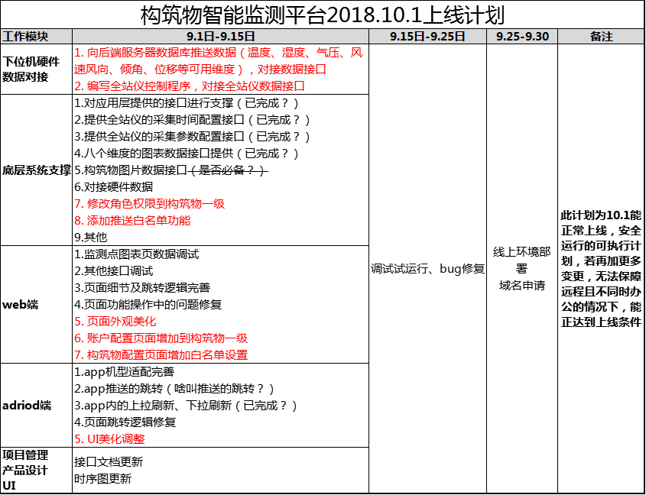

## 系统设置中心

### 1.1终端类型管理（页面已完成）

该模块为新增

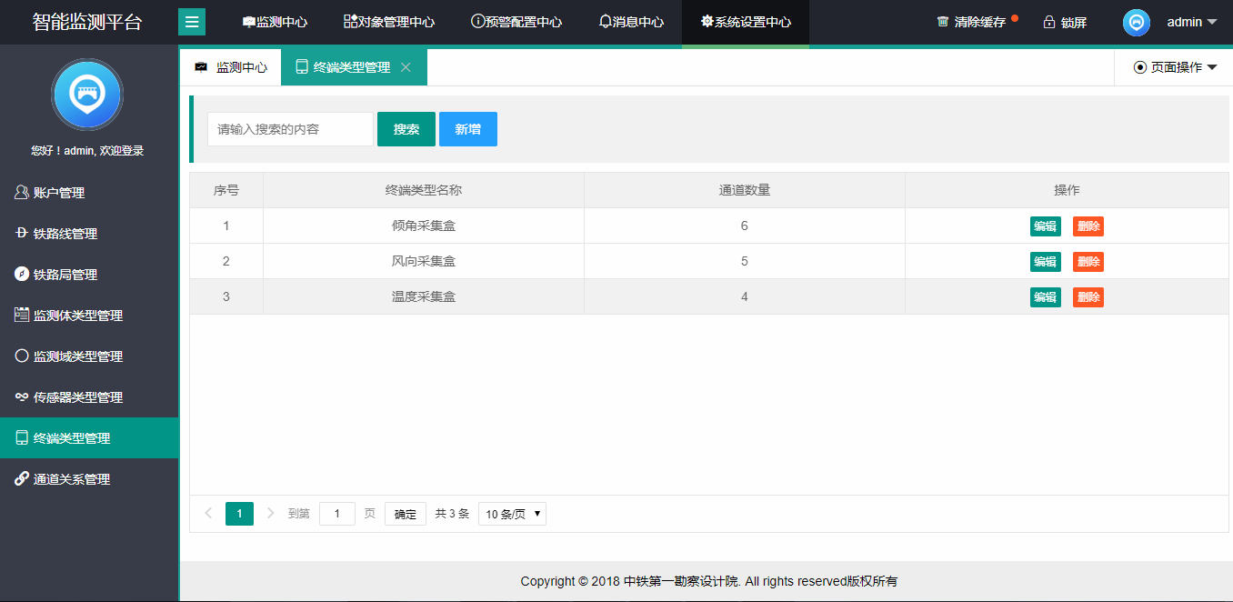

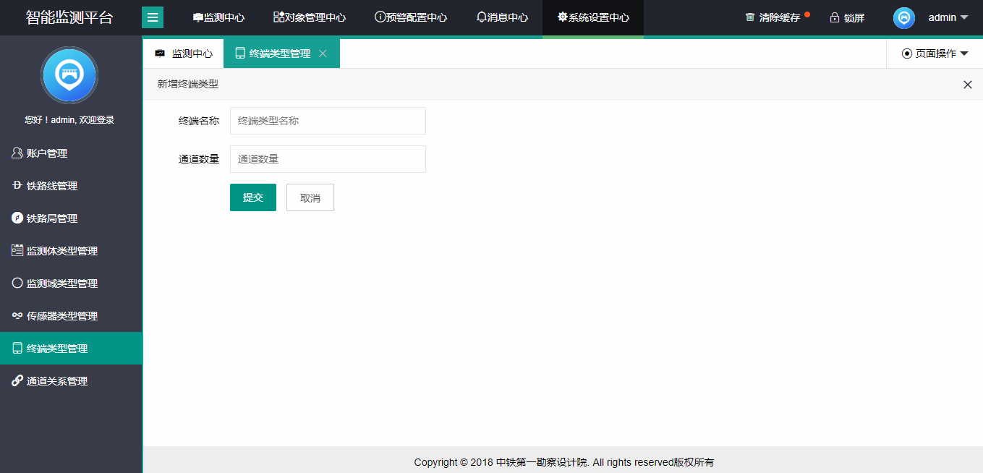

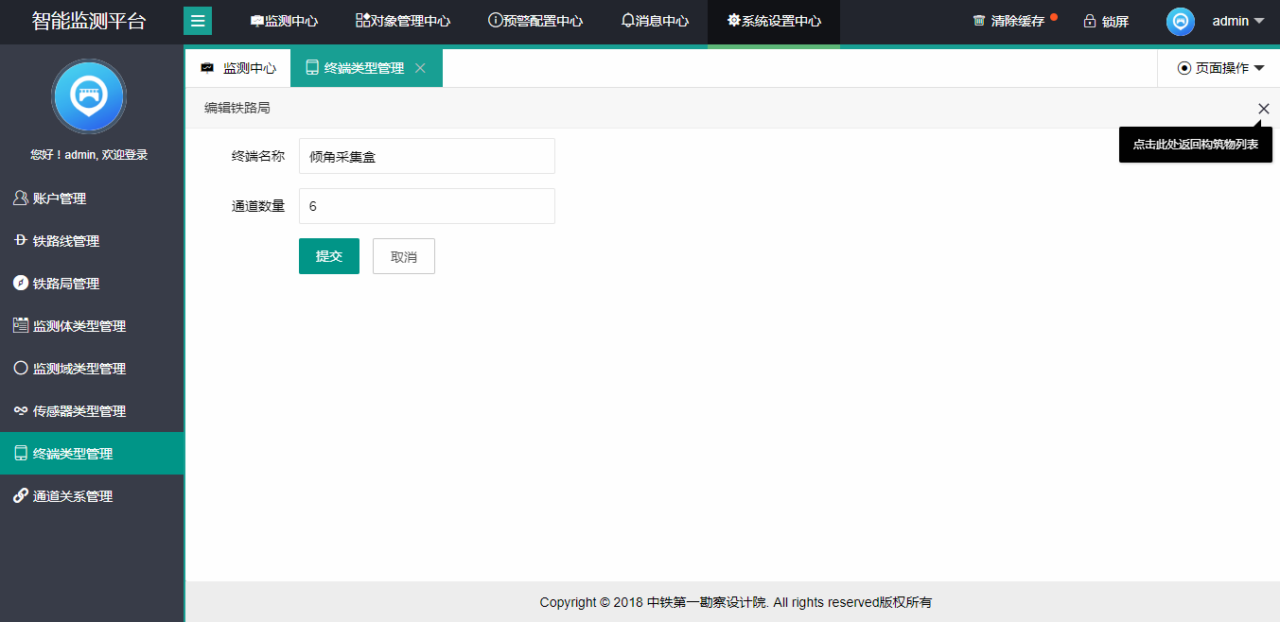

### 1.2通道关系管理（页面展示及操作需要调整）

该模块为新增

接口需要调整

通道查询列表需要返回传感器类型name、终端类型name（ID不适合做页面显示）

新增通道时：用户进行选择，下拉选项相关接口在公共资源类里，用户看到的是name，方便选择

编辑通道时：同“新增通道”相同的处理

页面原型示意如下

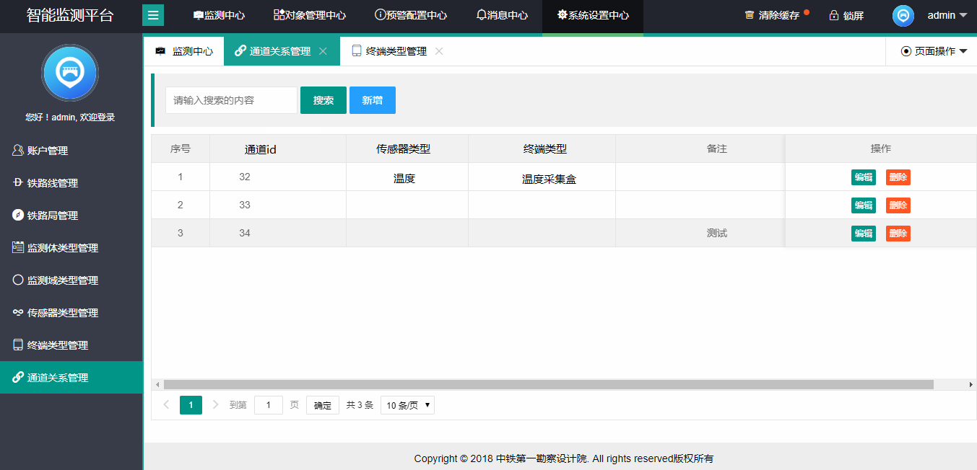

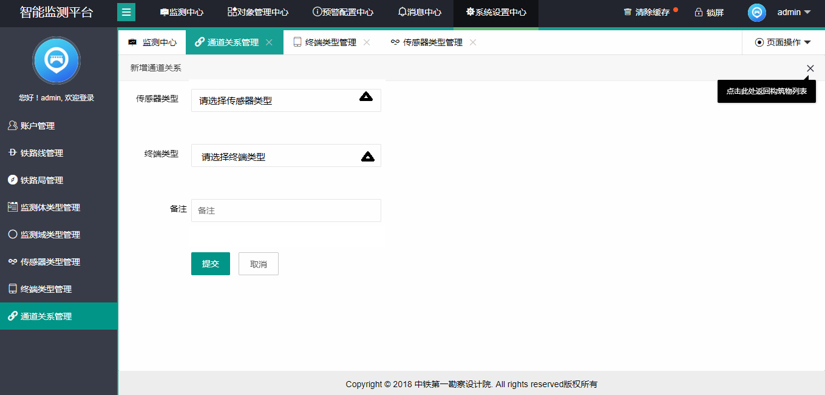

### 1.3用户管理（页面展示及操作需要调整）

用户list（不变）

用户新增（新增一个监测体白名单选项——选择系统监测体以数组格式提交、可多选）

监测体白名单选项查询接口在“公共资源类”（该接口需要加上用户id作为入参）

用户选择下拉展开的时候，展示name，不是id

用户编辑（同新增一样的处理）

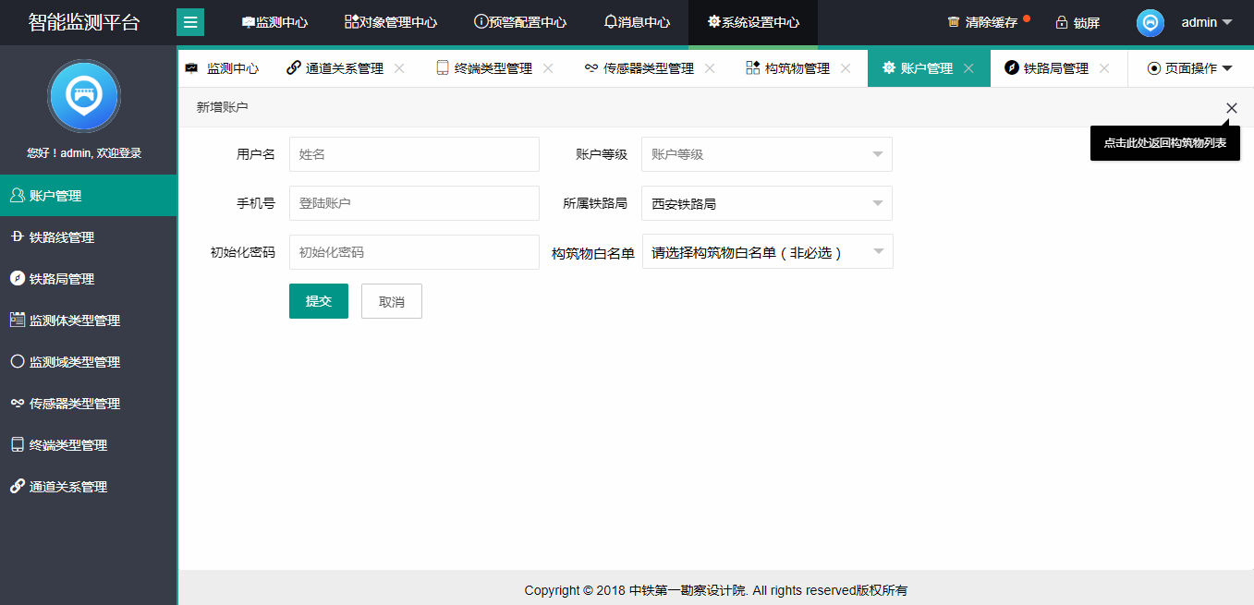

## 对象管理中心

### 2.1监测体管理

监测体list（不变）

监测体新增（新增一个用户白名单选项——选择系统用户以数组格式提交、可多选）

用户白名单选项查询接口在“公共资源类”（该接口需要加上铁路局id作为入参）

用户选择下拉展开的时候，展示name，不是id、也不是手机号

监测体编辑（同新增一样的处理）

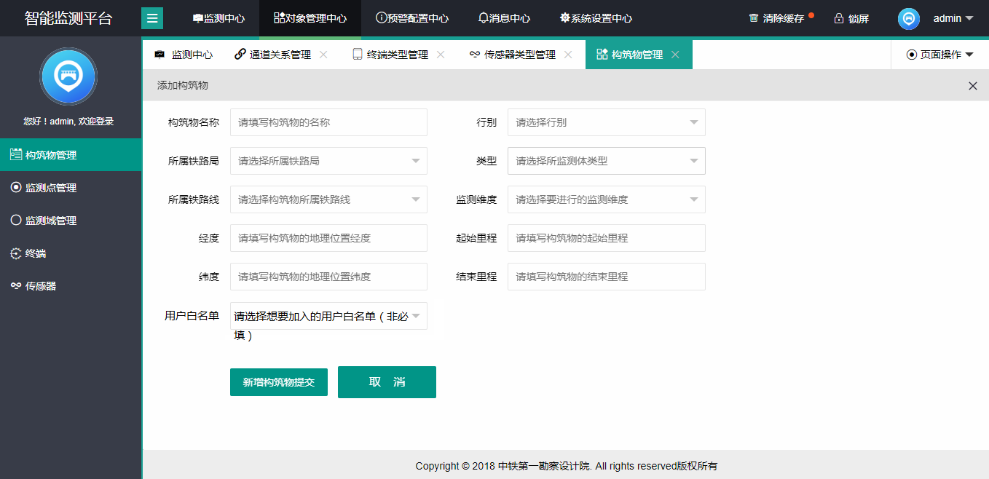

### 2.2监测点管理

监测体list（去掉“对应传感器”展示列）

监测体新增（去掉“对应传感器”的选项）

http://47.95.13.55:8080/StructureMonitoring/ObjectServlet?action_flag=w_add&sub_flag=unit&name=监测点新增测试&sensorId=2&domainId=5&dimensionId=4&mileage=200&position=xia&height=25&alarmLevel=0&initialDate=2018-10-22&remark

监测体编辑（同新增一样的处理）

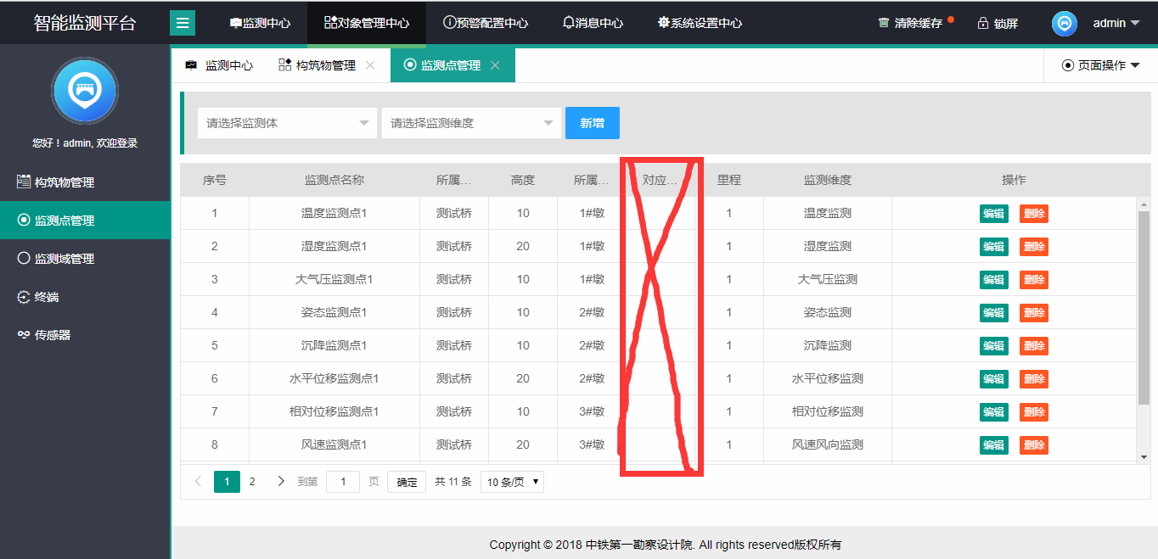

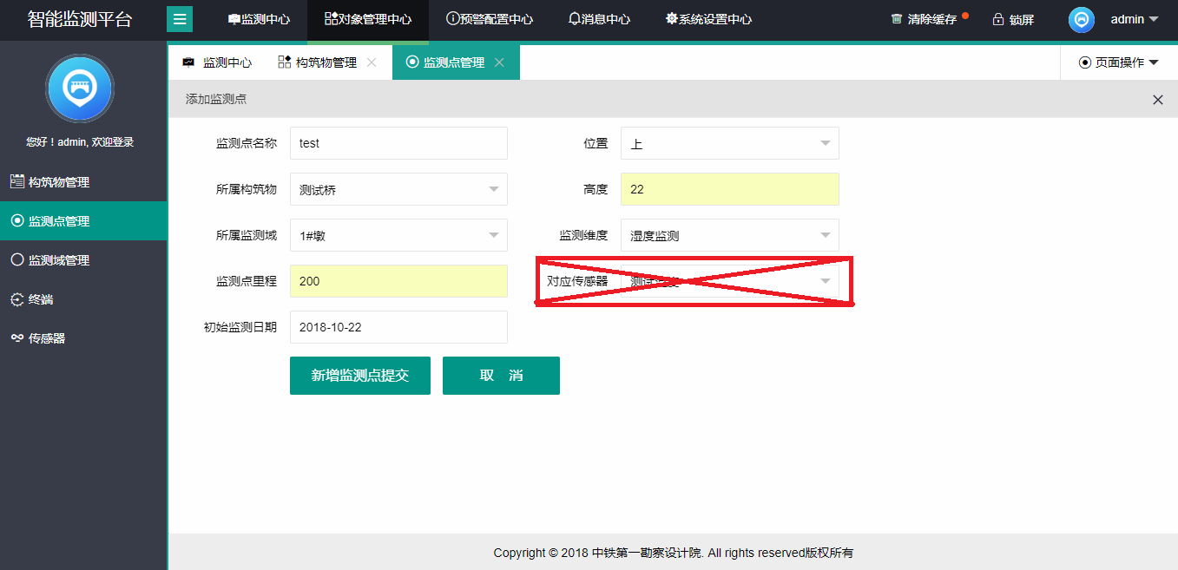

### 2.3终端管理

改动较大，去掉之前的一些入参，新增了几个入参

终端新增页的“终端类型”下拉选项查询接口在公共资源类里有，用户端显示的都一律用name

终端list

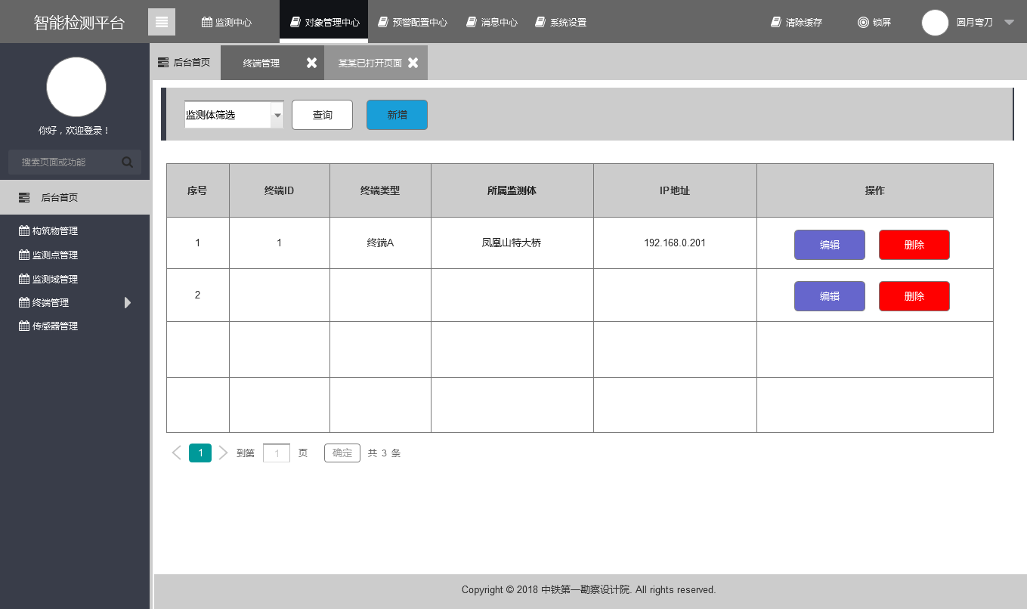

终端新增（终端编辑同样的处理，不做重复）

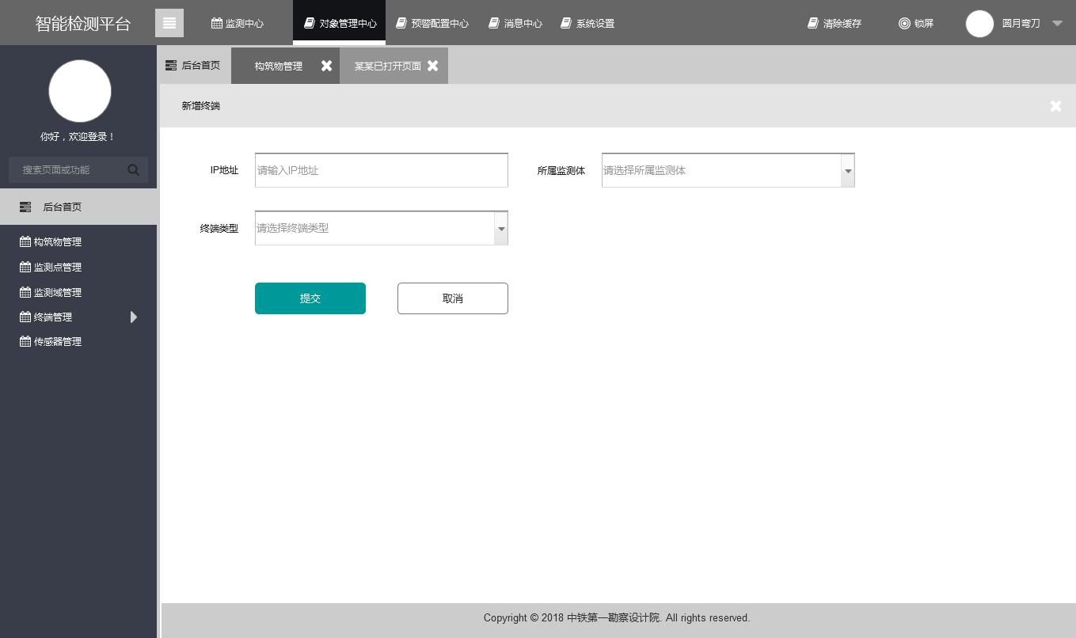

### 2.3传感器管理

改动较大

新增页的下拉选项查询接口在公共资源类里有，用户端显示的都一律用name

传感器list（展示内容如图：用户端显示的，如果能获取到name都一律用name）

如果传感器类型为“全站仪”时，list中需要有测量参数配置入口、采集时刻配置入口

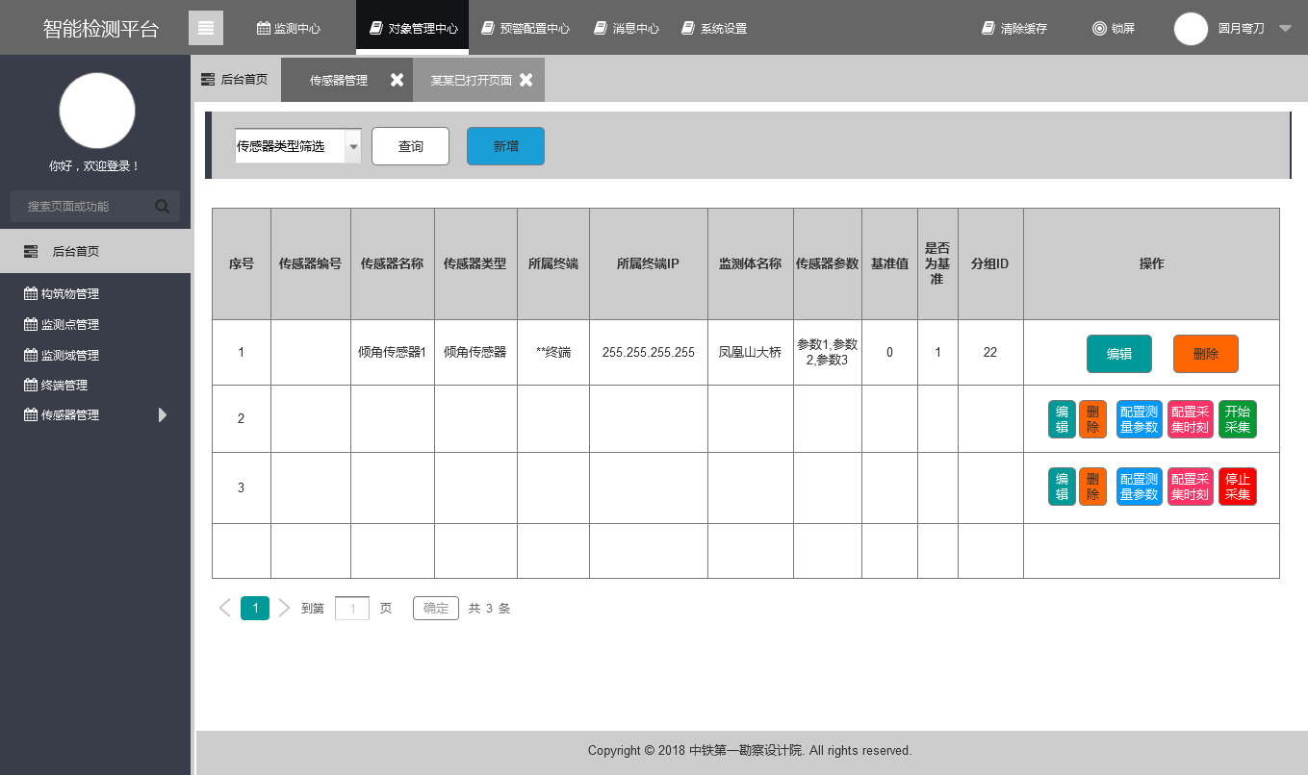

传感器新增

http://47.95.13.55:8080/StructureMonitoring/ObjectServlet?action_flag=w_add&sub_flag=sensor&sid=2&name=全站仪1号&sensor_typeId=38&gatewayId=1&args=[1,2,3,4,5,6,7,8,9,10]&base=0&baseFlag=1&profileId=10&remark=测试全站仪

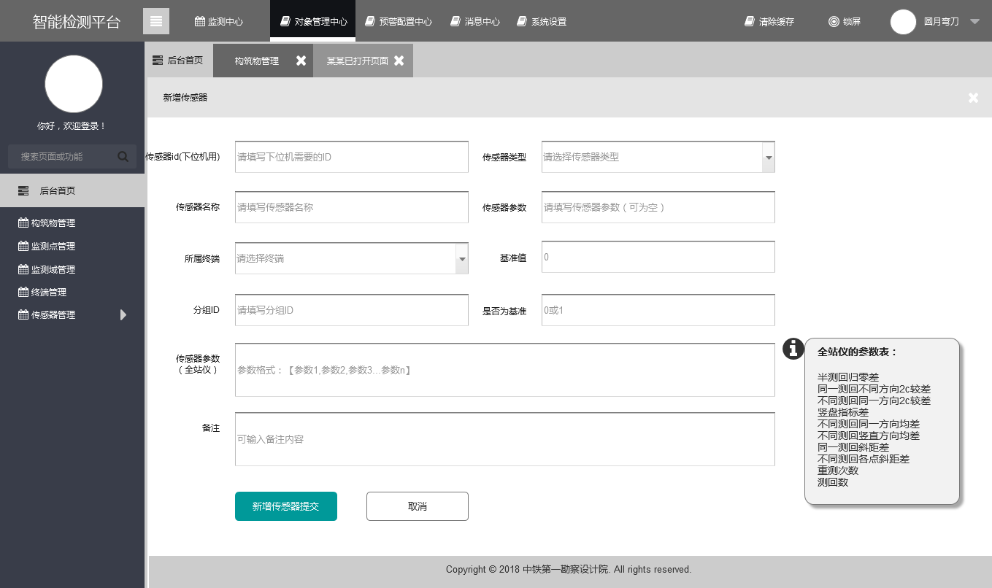

全站仪配置测量参数

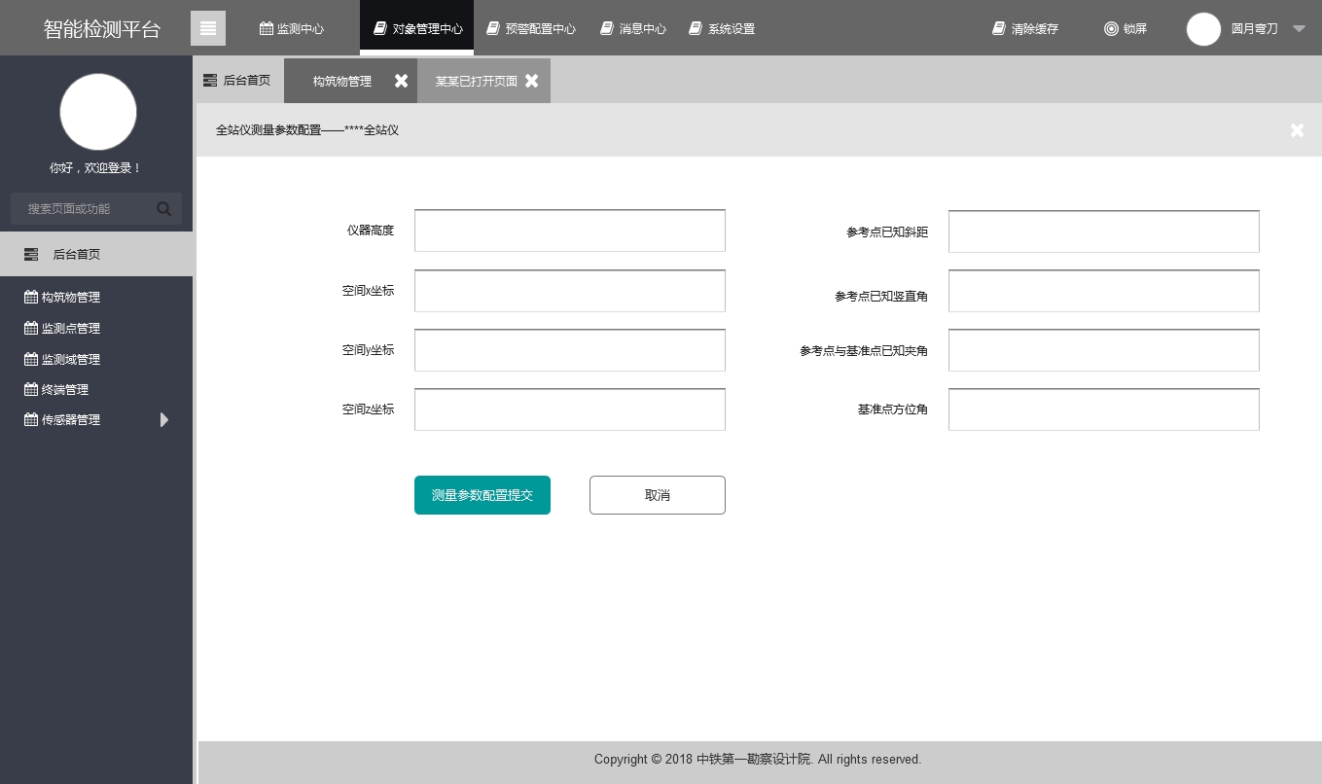

### 2.3监测点-终端关系管理

List页面展示内容见原型

新增的一个模块，用以维护监测点和终端的关系

新增页面中：监测点的选择需要用到关联查询（监测体-监测域-监测点）

编辑页面同理

下拉选项查询接口在公共资源类里有，用户端显示的都一律用name

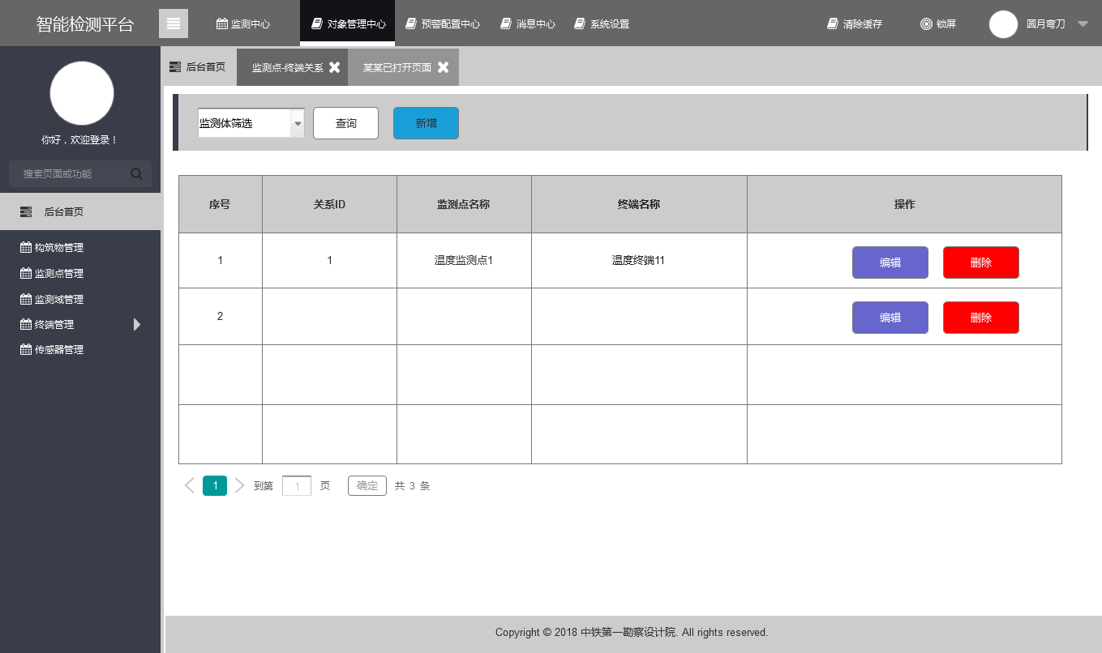

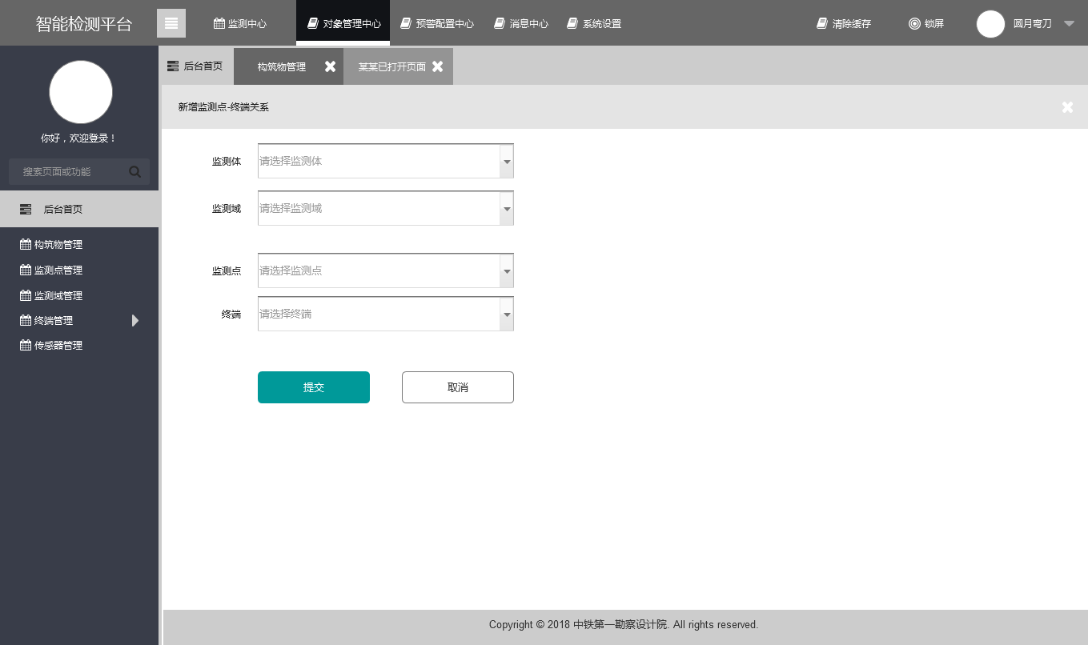

## 监测中心

速度把图表数据推上来